๒.รายงานผลการปฏิบัติงานสอบสวน
สถิติคดีอาญา ๔ กลุ่ม ประจำเดือน พฤศจิกายน ๒๕๖๗
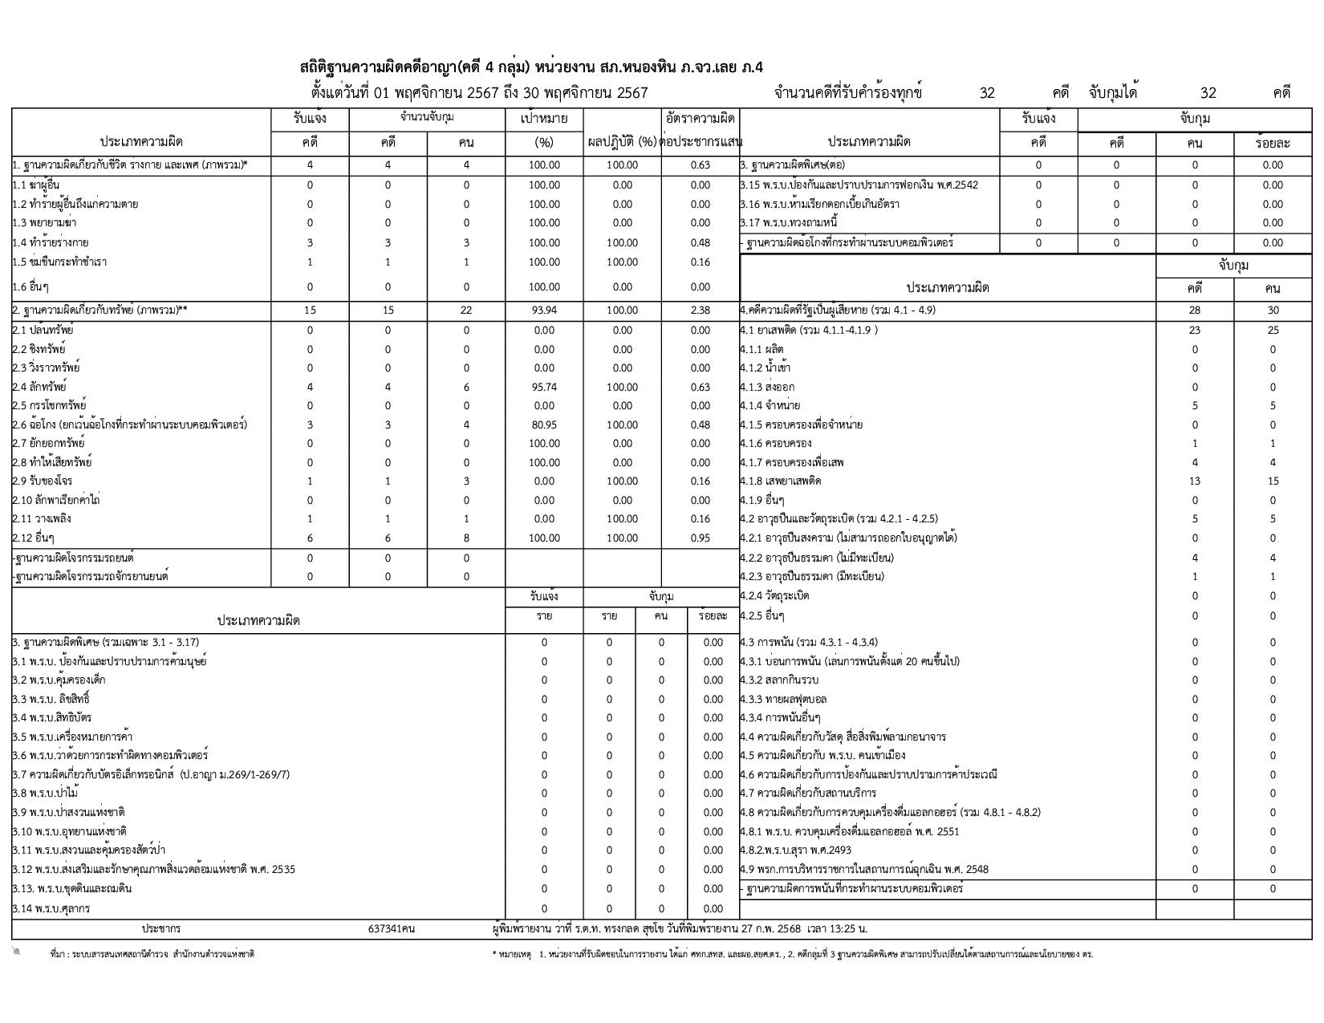

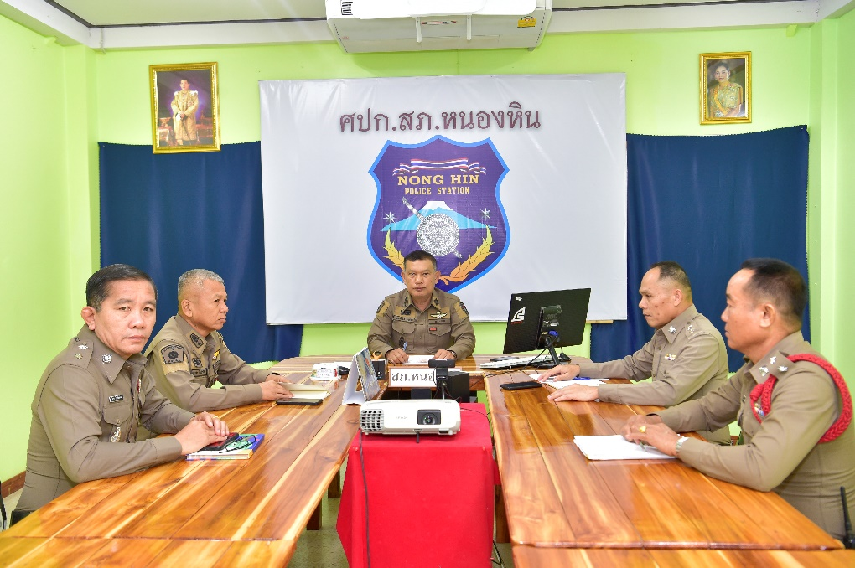

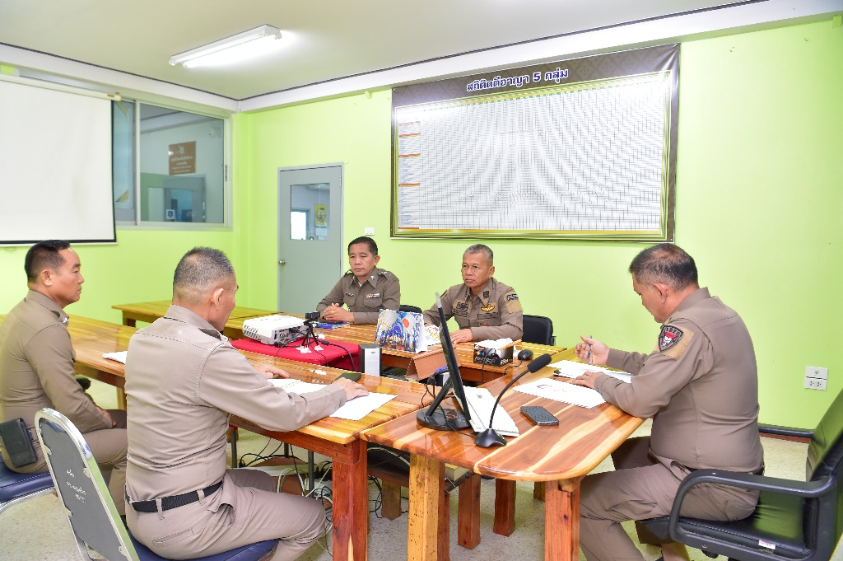

วันที่ ๕ พ.ย.๖๗ เวลา ๐๙.๐๐ น. พ.ต.อ.เทอดศักดิ์ บุญโชติ ผกก.สภ.หนองหิน ได้ประชุม/รับฟังปัญหาอุปสรรคของงานสอบสวน และประชุมชี้แจง พนักงานสอบสวน เพื่อกวดขันการปฏิบัติงานของพนักงานสอบสวน ให้เป็นไปตามกฎหมาย ระเบียบและคำสั่งของทางราชการ และกำชับการแจ้งสิทธิประโยชน์ ตาม พ.ร.บ.ค่าตอบแทนผู้เสียหาย ฯ , การแจ้งความคืบหน้าทางคดีของ พงส.ฯ,คดีอาชญากรรมทางเทคโนโลยี,คดีฉ้อโกงประชาชน(กลุ่มคดี (The Icon Group)

